

《软件工程》
实验报告四

班 级： | 计163
学 号： | 10161785
姓 名： | 林宇翩
指导教师： | 阮彤

信息科学与工程学院
2019年 4月

实验四 Build Maven
- Maven是什么？
Maven项目对象模型(POM)，可以通过一小段描述信息来管理项目的构建，报告和文档的项目管理工具软件。它是一个项目管理工具，包含了一个项目对象模型 (Project Object Model)，一组标准集合，一个项目生命周期(Project Lifecycle)，一个依赖管理系统(Dependency Management System)，和用来运行定义在生命周期阶段(phase)中插件(plugin)目标(goal)的逻辑。当你使用Maven的时候，你用一个明确定义的项目对象模型来描述你的项目，然后Maven可以应用横切的逻辑，这些逻辑来自一组共享的（或者自定义的）插件。Maven具有两个主要的特征：具有相同的项目结构（pom.xml、src/main/java、src/test/java）和统一维护jar包。
- Maven的常用命令
mvn archetype:generate 创建Maven项目
mvn compile 编译源代码
mvn deploy 发布项目
mvn test-compile 编译测试源代码
mvn test 运行应用程序中的单元测试
mvn site 生成项目相关信息的网站
mvn clean 清除项目目录中的生成结果
mvn package 根据项目生成的jar
mvn install 在本地Repository中安装jar
mvn eclipse:eclipse 生成eclipse项目文件
mvnjetty:run 启动jetty服务
mvntomcat:run 启动tomcat服务
mvn clean package -Dmaven.test.skip=true:清除以前的包后重新打包，跳过测试类
- Build Maven 实践
1.检查MVA.bat的位置：
C:\maven\apache-maven-3.0.5\bin
查看Path:
C:\Program Files\AMD APP\bin\x86;
%JAVA_HOME%\bin;
%CATALINA_HOME%\bin;
C:\Program Files\Intel\iCLS Client\;
%SystemRoot%\system32;
%SystemRoot%;
%SystemRoot%\System32\Wbem;
%SYSTEMROOT%\System32\WindowsPowerShell\v1.0\;
C:\Program Files\Intel\OpenCL SDK\2.0\bin\x86;
C:\Program Files\Intel\Intel(R) Management Engine Components\DAL;
C:\Program Files\Intel\Intel(R) Management Engine Components\IPT;
C:\Program Files\Microsoft SQL Server\100\Tools\Binn\;
C:\Program Files\Microsoft SQL Server\100\DTS\Binn\;
C:\Program Files\Microsoft SQL Server\100\Tools\Binn\VSShell\Common7\IDE\;
C:\Program Files\Microsoft Visual Studio 9.0\Common7\IDE\PrivateAssemblies\;
C:\Program Files\Rational\common;C:\Program Files\Autodesk\Backburner\;
C:\Program Files\Common Files\Autodesk Shared\;
C:\Program Files\ATI Technologies\ATI.ACE\Core-Static;
%M2_HOME%\bin;
C:\Program Files\TortoiseSVN\bin
查看M2_HOME:
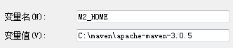
2. 检察待编译文件的目录结构，包括
- pom.xml文件所在目录
- src文件目录
- .java源文件所在目录
- Junit测试文件所在目录
3. 在系统目录下键入mvn clean compile,结果如下:
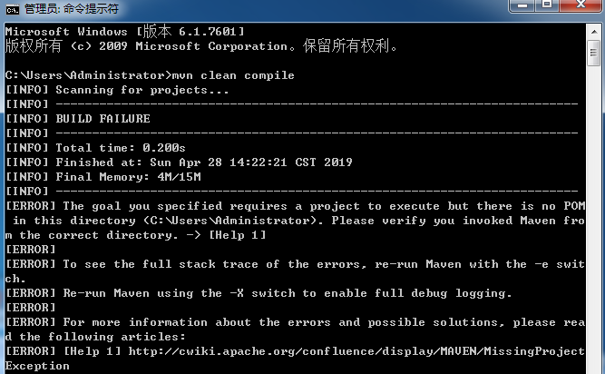
运行之后发现BUILD FAILURE,因为路径不对，找不到pom.xml
4.查找之后进入pom.xml的目录C:\软件工程\mvn_in_action_code\ch-3\hello-world：
再次键入mvn clean compile,查看编译结果BUILD SUCCESS:
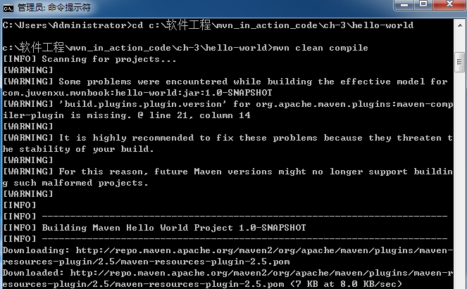
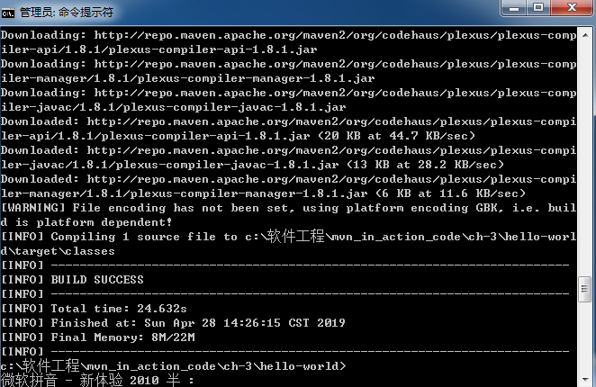
结果新增target目录：
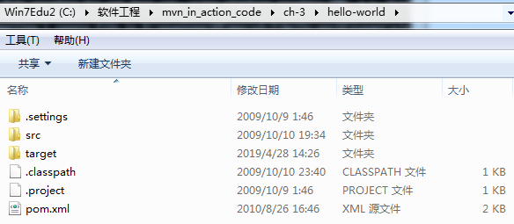
5.键入命令mvn clean test测试一下:
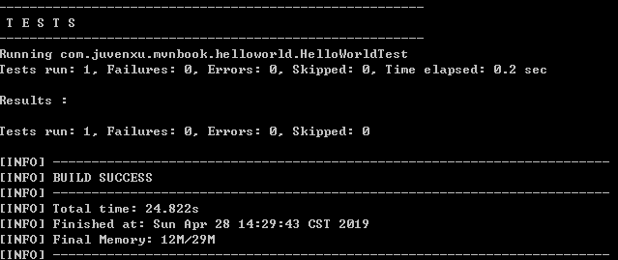
6.键入mvn clean package:
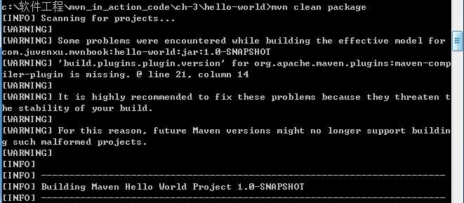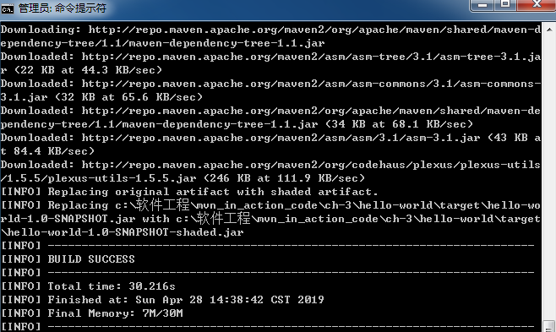
查看target目录，存在hello-world-1.0-SNAPSHOT.jar文件：
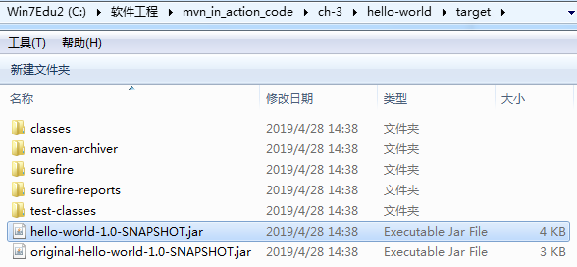
7.Cd命令进入target目录下，键入java –jar hello-world-1.0-SNAPSHOT.jar
运行hello-world-1.0-SNAPSHOT.jar文件，结果如下：
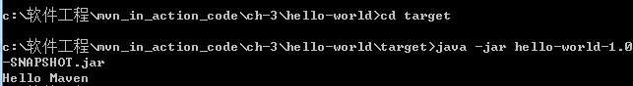
输出结果：Hello Maven

- 收获与总结
通过本次实验，了解了Maven的特征与作用，初步熟悉了其常用的命令，并在此基础上对Maven进行了Build实践，加深对命令的使用熟练程度，并对其导致的文件结构的变化有了基础性的了解。

